本次上机使用实验主要练习了线性链表的使用，

具体题目如下所示：

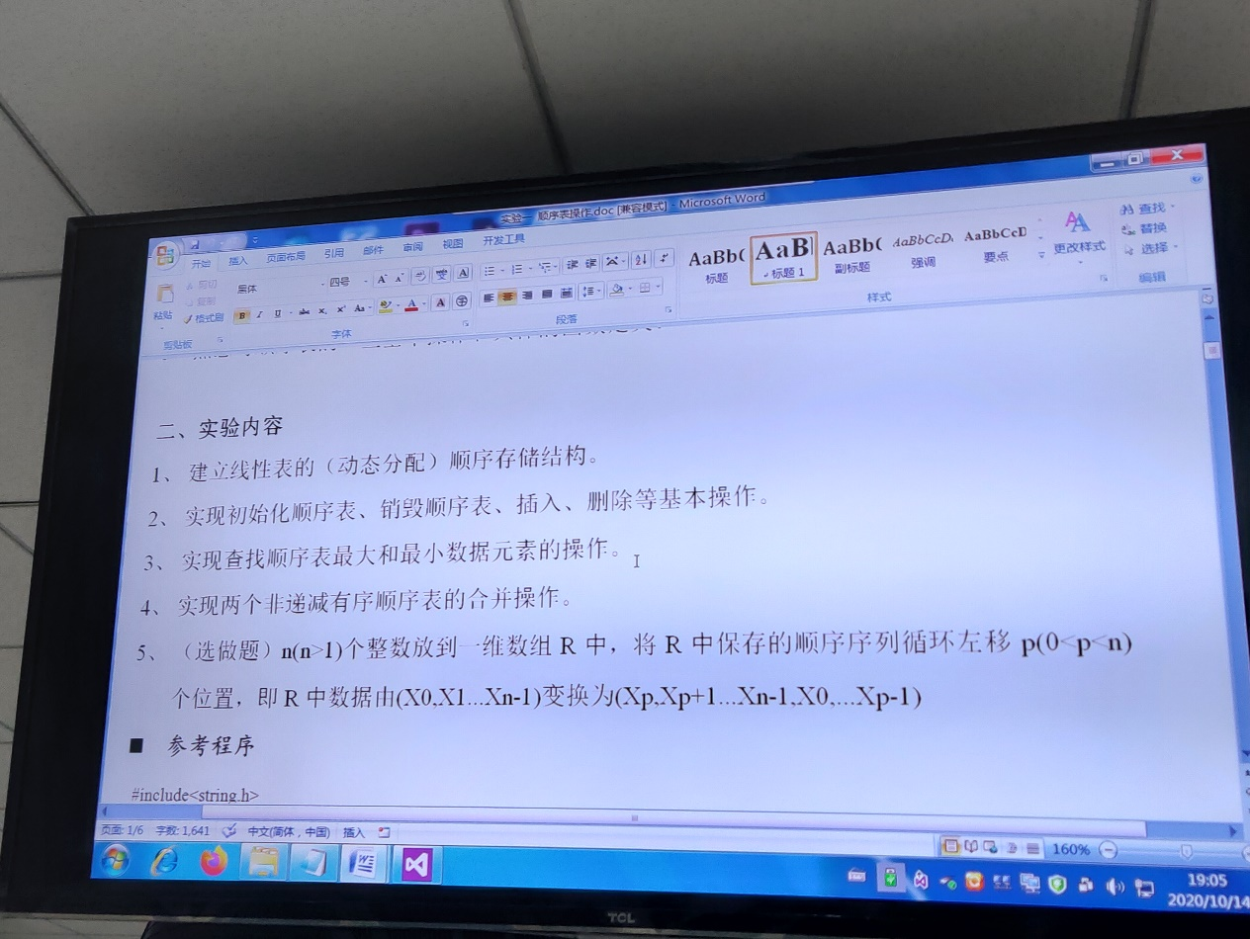

1. 直接使用老师给定的线性链表程序，不用修改。
2. 使用了初始化顺序表
3. 销毁顺序表
4. 删除顺序表

其中在实现将所删除的值输出时遇到无法输出的问题，即使改变printf的输出值为纯文本，依然无法输出。

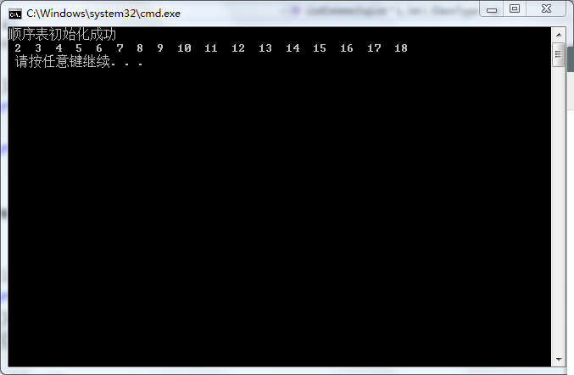

最终通过老师的帮忙调试，发现了问题所在，在**ListDelete**函数中，p--使用不当，应该改为P++；因为删除当前元素后，之后的所有元素指针都要后移一位。

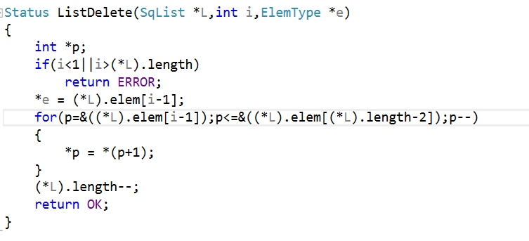

修改后运行，

结果如下：

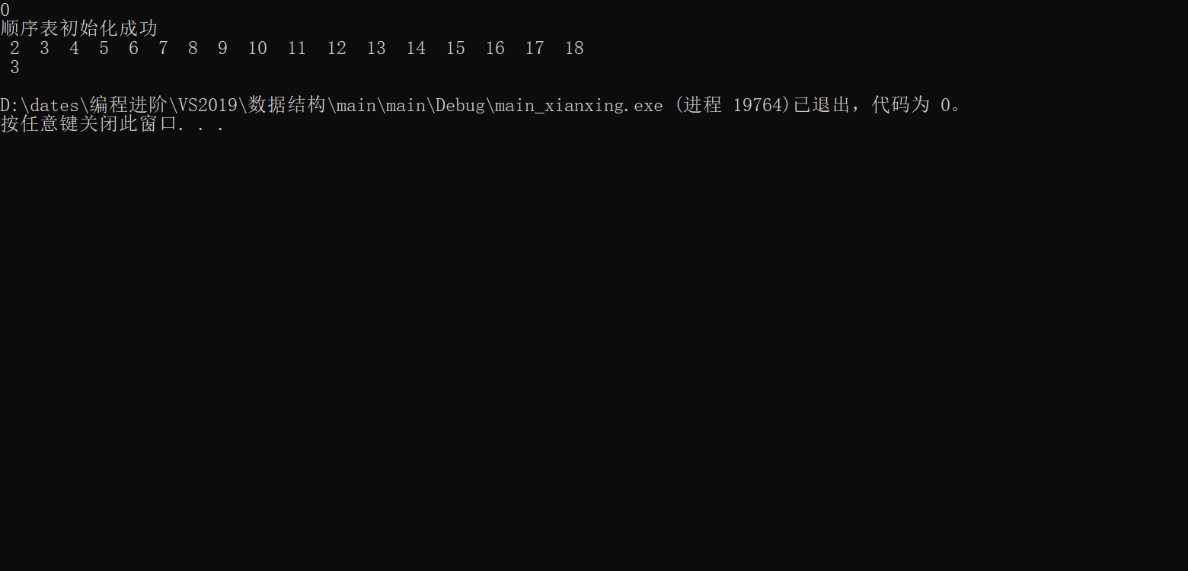

另外：需注意函数ListDelete(SqList* L, int i, ElemType* e)的参数，*e只起储存值的作用。

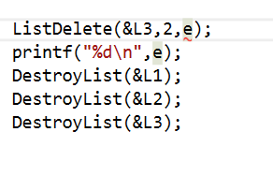

1. 寻找最大值和最小值



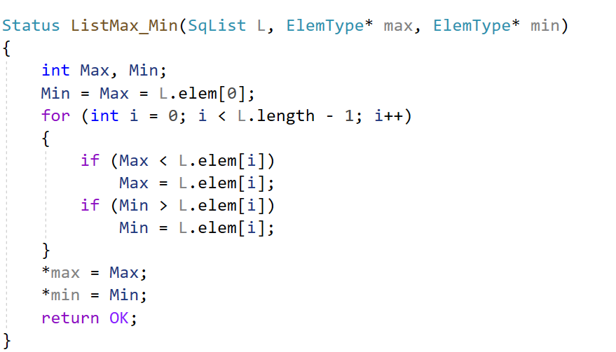

运行结果：

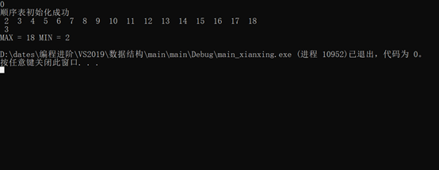

1. 合并两个线性表
2. 循环左移，思路是定义两个数组str[100]、str1[100]，将线性表内的值赋给str[100]，然后再将循环变换后的值赋到str1[100]，最后输出str1[100]；

问题：由于一开始只定义了一个数组，故在交换时，有的数值就被覆盖了。

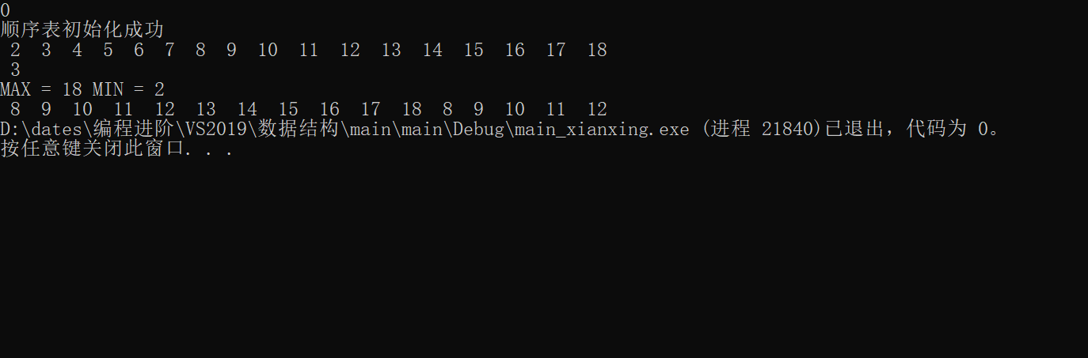

修改后运行如下：

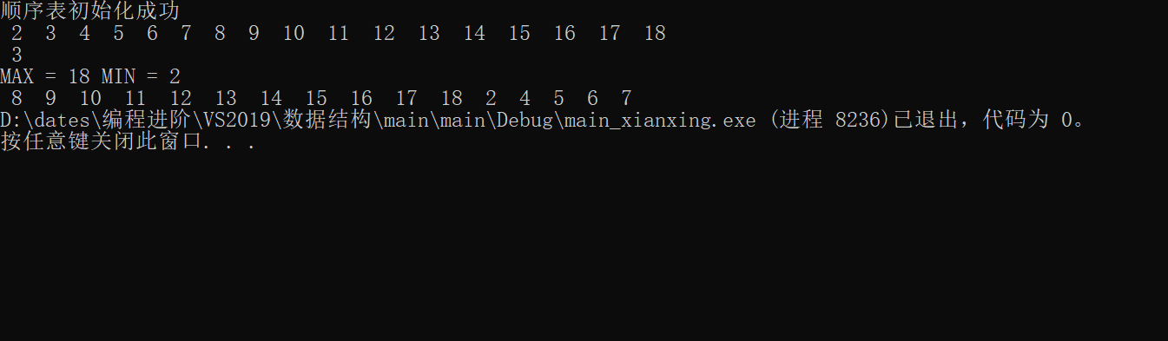

总结：

1. 本次上机事先准备工作没做好，导致上机时时间安排出问题。
2. 对线性表、数组、指针的理解有待进一步强化。
3. 写程序时要谨慎，防止出现低级错误，先将程序设计的逻辑问题考虑周全再动手敲代码。

代码如下：

#include<string.h>

#include<ctype.h>

#include<malloc.h> /* malloc()等 */

#include<limits.h> /* INT_MAX等 */

#include<stdio.h> /* EOF(=^Z或F6),NULL */

#include<stdlib.h> /* atoi() */

#include<io.h> /* eof() */

#include<math.h> /* floor(),ceil(),abs() */

#include<process.h> /* exit() */

#define TRUE 1

#define FALSE 0

#define OK 1

#define ERROR 0

#define INFEASIBLE -1

#define LIST_INIT_SIZE 100

#define LISTINCREMRNT 10

typedef int ElemType;

 typedef int Status;

 typedef int Boolean;

typedef struct

{

  ElemType * elem; //储存空间基地址

  int length; // 记录当前链表长度

  int listsize; //链表规模

} SqList;

Status InitList(SqList *L)

{

    (*L).elem = (ElemType*)malloc(LIST_INIT_SIZE*sizeof(ElemType));

    if(!(*L).elem)

        exit(OVERFLOW);

    (*L).length = 0;

    (*L).listsize = LIST_INIT_SIZE;

    return OK;

}

Status DestroyList(SqList *L)

{ /* 操作结果：三元组T被销毁 */

    free((*L).elem);

   (*L).elem=NULL;

   (*L).length =0;

   return OK;

 }

void ClearList(SqList *L) {

    (*L).length = 0;

}

Status ListEmpty(SqList L)  //值拷贝

{

return L.length ==0 ?1:0;

}

Status ListLength(SqList L)

{

    return L.length ;

 }

Status GetEle(SqList L,int i,int *e)

{

    if(i<1||i>L.length)

     return ERROR;

    *e = L.elem[i-1];

    return OK;

}

Status ListInsert(SqList *L ,int i, int e)

{

    int *newbase;

    int *p, *q;

    if(i<1||i>(*L).length+1)

        return ERROR;

    if((*L).length>(*L).listsize)

    {

        newbase = (ElemType*)realloc((*L).elem, ((*L).listsize + LISTINCREMRNT) * sizeof(ElemType));

        if(!newbase)

            exit(OVERFLOW);

        (*L).elem = newbase;

        (*L).listsize += LISTINCREMRNT;

    }

    q = &((*L).elem[i-1]);

    for(p=&(*L).elem[(*L).length - 1]; p>=q; --p)

    {

        *(p+1) = *p;

    }

    *q = e;

    ++(*L).length;

    return OK;

}

Status LocateElem(SqList *L,int e)

{

    int i = 1;

    while (i<(*L).length && (*L).elem[i-1])

        i++;

    if(i<(*L).length)

        return i;

    else

        return ERROR;

}

Status ListDelete(SqList *L,int i,ElemType *e)

{

    int *p;

    if(i<1||i>(*L).length)

        return ERROR;

    *e = (*L).elem[i-1];

    for(p=&((*L).elem[i-1]);p<=&((*L).elem[(*L).length-2]);p++)

    {

        *p = *(p+1);

    }

    (*L).length--;

    return OK;

}

Status ListTraverse(SqList L)

{

    for(int i=0;i<L.length-1;i++)

    {

        printf(" %d ",L.elem [i]);

    }

    return OK;

}

void MergeList(SqList La, SqList Lb,SqList *Lc)

{

    InitList(Lc);

    int i=1, j=1, k=0;

    int La_length = ListLength(La);

    int Lb_length = ListLength(Lb);

    int ai,bj;

    while ((i<=La_length) && (j<=Lb_length))

    {

        GetEle(La, i, &ai);

        GetEle(Lb, j, &bj);

        if(ai<=bj)

        {

            ListInsert(Lc, ++k, ai);

            ++i;

        }

        else

        {

            ListInsert(Lc, ++k, bj);

            ++j;

        }

    }

    while(i<=La_length)

    {

        GetEle(La, i++, &ai);

        ListInsert(Lc, ++k, ai);

    }

    while(j<=Lb_length)

    {

        GetEle(Lb, j++, &bj);

        ListInsert(Lc, ++k, bj);

    }

}

void main()

{

    int max,min;

    SqList L1,L2,L3;

    ElemType  e;

    int i;

    if(InitList(&L1)==1 && InitList(&L2)==1)

        printf("顺序表初始化成功\n");

    for(i=1;i<10;i++)

        ListInsert(&L1,i, 2*i);

    for(i=1;i<10;i++)

        ListInsert(&L2,i, (2*i+1));

    MergeList(L1, L2, &L3);

    ListTraverse(L3);

    printf("\n ");

    ListDelete(&L3,2,&e);

    printf("%d\n",e);

    DestroyList(&L1);

    DestroyList(&L2);

    DestroyList(&L3);

}